附件一： 会 议 议 程
一、云南省环境保护产业协会会长讲话。
二、云南省生态环境厅科技产业处领导发言。
三、秘书长作云南省环境保护产业协会2018年度工作报告及2019年度工作计划。
四、《云南省环境保护产业协会章程》修改审议。
五、《云南省环境保护产业协会会费管理办法》修改审议。
六、增补副会长、常务理事、理事。
七、中国环博会推介及展会预告。
八、宣布各项审议结果。
附件二： 位置图
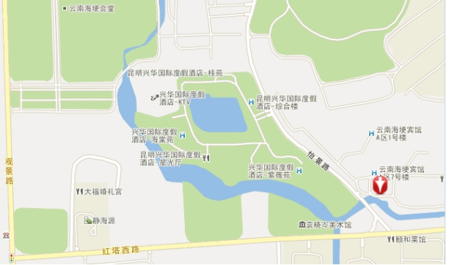
云南海埂宾馆（★注意不是海埂会堂）
昆明滇池国家旅游度假区怡景路2号（煤矿工人疗养院斜对面）
公交线路：183路到红塔西路口（怡景路）站下车(线路最佳，步行最少）。
A1、44路、73路到红塔东路口（滇池路）站下。
附件三：回执表
回执表
姓 名 | 单位名称 | 职 务 | 联系电话 | 是否用餐
（注：会议回执请于3月15日前传至我会）

传真：0871--64135987 邮箱：25077620@qq.com

